**HỌC VIỆN CÔNG NGHỆ BƯU CHÍNH VIỄN THÔNG**

**KHOA CÔNG NGHỆ THÔNG TIN**

-----🙞🙜🕮🙞🙜-----

  
  
**BÁO CÁO**

**Phát triển các hệ thống dựa trên tri thức**

**[D18-036]**

**Nhóm 9**

|  |  |
| --- | --- |
| **Sinh viên** | **Mã sinh viên** |
| Đinh Huy Dương: | B18DCCN118 |
| Đào Nguyên Chung: | B18DCCN085 |
| Nguyễn Minh Hiển: | B18DCCN206 |

Hà Nội, 11/2022

**MỤC LỤC**

**Chương 1: Khái quát về hệ mờ** 3

**1.** **Định nghĩa** 3

**2.** **Logic mờ** 3

**3.** **Tập tỏ - Tập mờ** 3

**4.** **Hàm thành viên tập mờ:** 3

**5.** **Toán tử (với A, B là các tập mờ)** 3

**6.** **Độ hỗ trợ** 4

**7.** **Tính chất** 4

8. **Mờ hoá** 4

9. **Giải mờ** 4

**Chương 2: Đề tài thực tiễn** 5

**1.** **Đề tài:** 5

**2.** **Các bước thực hiện mờ hoá** 5

**3.** **Giải mờ (sử dụng phương pháp giải mờ theo trung bình trọng số)** 14

**4.** **Demo dự định** 19

# **Chương 1: Khái quát về hệ mờ**

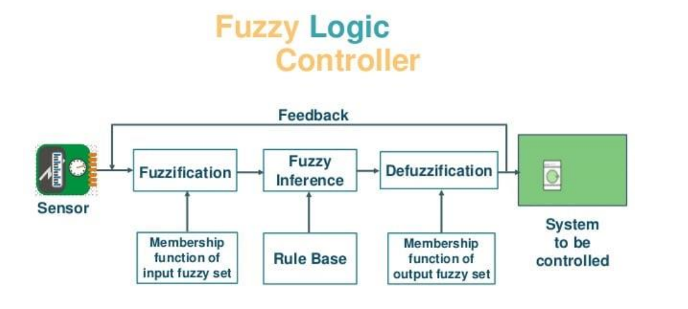

1. **Định nghĩa**

Hệ mờ gồm một tập hợp các quy tắc (luật) mờ cùng các hàm thành viên để suy luận từ dữ liệu, sử dụng logic mờ

1. **Logic mờ**

Logic mờ không hoàn toàn rõ rang, là một tập hợp các nguyên lý toán học để biểu diễn tri thức dựa trên nhiều mức độ thành viên, có nhiều giá trị.

1. **Tập tỏ - Tập mờ**
   1. Tập tỏ: được xác định bởi đường bao rõ ràng. Một phần tử chỉ có thể thuộc tập A hoặc không thuộc tập A. Hàm đặc tính chỉ có 2 giá trị đầu ra.
   2. Tập mờ: tập hợp được xác định bởi đường bao mờ. Hàm thành viên có nhiều giá trị đầu ra.
2. **Hàm thành viên tập mờ:**
   1. Dạng tăng
   2. Dạng giảm
   3. Dạng vừa tang vừa giảm
3. **Toán tử (với A, B là các tập mờ)**
   1. A = B ⬄
   2. AB ⬄
   3. AB,
   4. AB,
   5. AND: lấy giá trị nhỏ nhất của hàm thành viên.

OR: lấy giá trị lớn nhất của hàm thành viên.

NOT: lấy giá trị phủ định của hàm thành viên.

1. **Độ hỗ trợ**

Tập hỗ trợ của tập mờ A, 𝑠𝑢𝑝𝑝(𝐴), của một tập con các phần tử U mà giá trị theo hàm thành viên, , của các phần tử đó lớn hơn 0.

𝑠𝑢𝑝𝑝 𝐴 = {𝑥 ∈ 𝑈 | > 0}

Giá trị còn được gọi là độ hỗ trợ của tập mờ A đối với mỗi phần tử x

1. **Tính chất**
   1. Chiều cao: giá trị thành viên lớn nhất của một phần tử trong tập mờ. (bằng 1 là bình thường).
   2. Trung tâm: giá trị trung bình (hữu hạn) của các phần tử có giá trị thành viên đạt tối đa trong tập mờ đó. Nếu giá trị trung bình này là dương vô cùng thì trung tâm của tập mờ sẽ là giá trị của phần tử nhỏ nhất và ngược lại.
   3. Một giao điểm 𝛼 của tập mờ A là tập hợp các phần tử của A có giá trị thành viên tối thiểu là 𝛼: = {𝑥 ∈ 𝑈 | ≥ 𝛼}
2. **Mờ hoá**

Sự ánh xạ từ các tập giá trị x thuộc U, 𝑈 ⊂ 𝑅, thành tập các giá trị thuộc tập mờ A ở trong U, gồm 3 bước: Chuyển đổi dữ liệu số thành dữ liệu ngôn ngữ -Xây dựng luật -Tính toán

1. **Giải mờ**

Quá trình chuyển các giá trị logic thuộc tập mờ A sang các giá trị logic thuộc tập tỏ. Có 3 phương pháp cơ bản: Cực đại – Trọng tâm – Trung bình tâm.

# **Chương 2: Đề tài thực tiễn**

1. **Đề tài:**

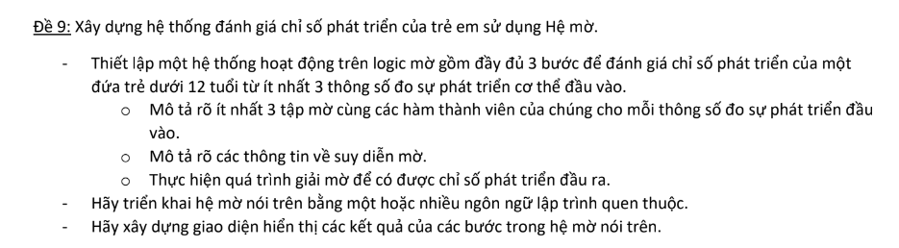

**Mô tả cách thức dự định thực hiện:** chia 3 thuộc tính thành đôi một, gọi là 1 chỉ số, phân tích mờ hoá giải mờ từng chỉ số, lấy trung bình 3 chỉ số ra kết quả cuối cùng.

1. **Các bước thực hiện mờ hoá**
   1. **Bước 1:** Chuyển đổi dữ liệu số thành dữ liệu ngôn ngữ

Sức khoẻ của trẻ dưới 12 tuổi được dựa vào 3 thuộc tính, mỗi thuộc tính được chia thành 5 mức khác nhau bao gồm:

* Chiều cao (tính theo cm):

- x < 60cm: rất thấp

- 50cm < x < 90cm: thấp

- 80cm < x < 120cm: tốt

- 110cm < x < 150cm: cao

- x > 140cm: rất cao

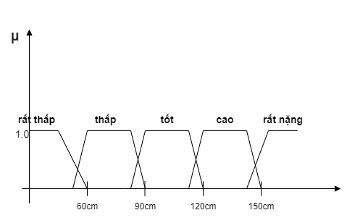

* Cân nặng (tính theo kg):

- x < 10kg: rất nhẹ

- 8kg < x < 20kg: nhẹ

- 18kg < x < 30kg: tốt

- 28kg < x < 40kg: nặng

- x > 38kg: rất nặng

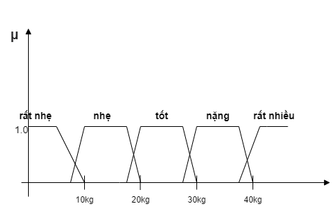

* Thời gian ngủ (tính theo giờ/ngày):

- x < 8h : rất ít

- 7h < x < 10h: ít

- 9h < x < 12h: tốt

- 11h < x < 14h: nhiều

- x > 13h: rất nhiều

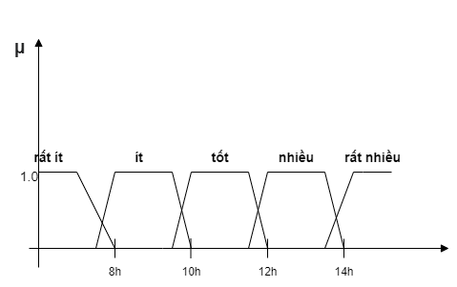

* 1. **Bước 2:** Xây dựng luật
* Sức khoẻ của trẻ dưới 12 tuổi được chia thành 3 mức; TỐT (T) – BÌNH THƯỜNG (BT) – KÉM (K) với hàm quy tắc:
* Luật:

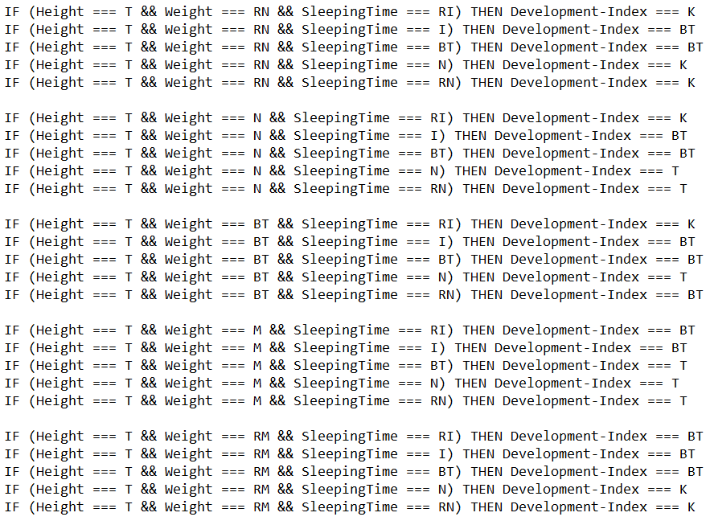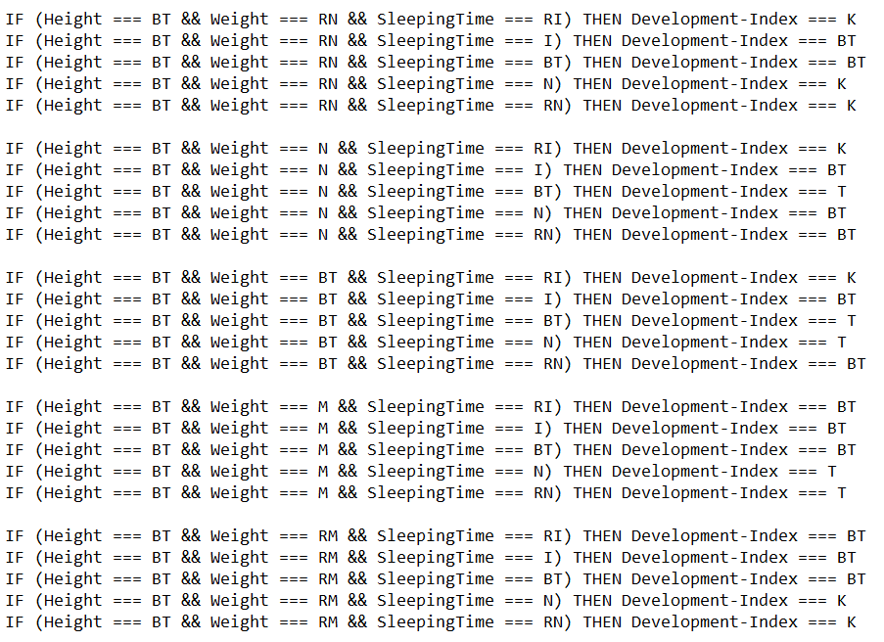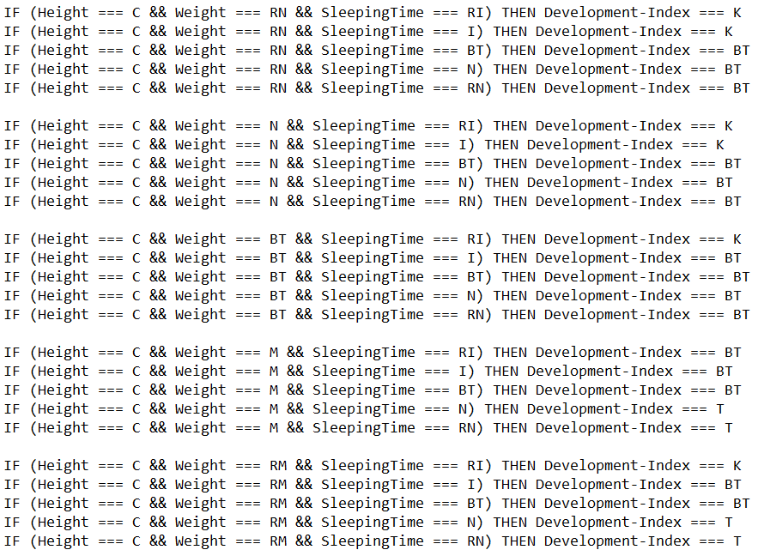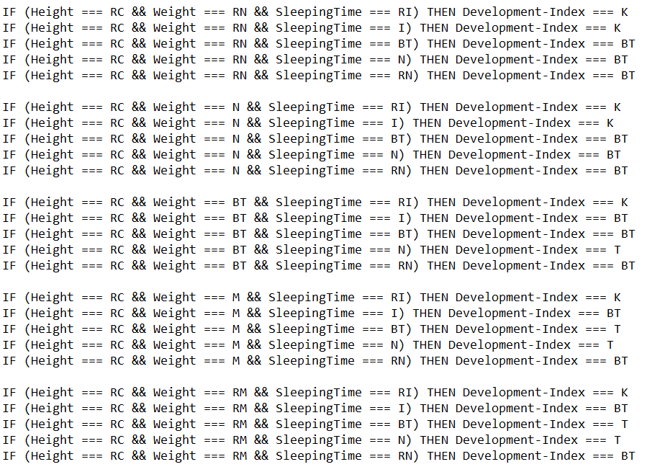

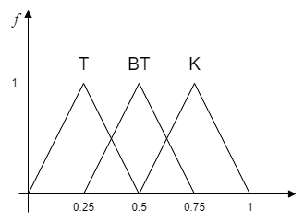

* 1. **Bước 3:** Tính toán:

**Ví dụ:** với chiều cao 115cm, nặng 27kg, ngủ 11h40’:

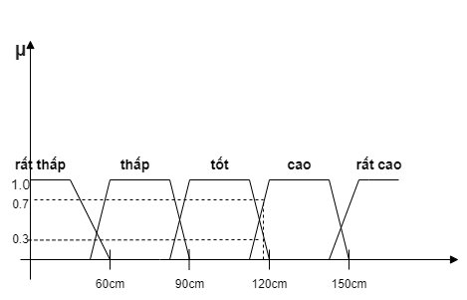

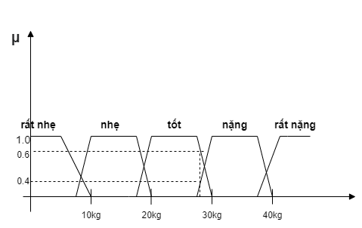

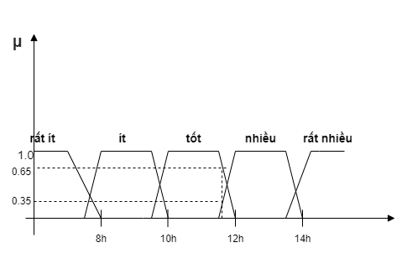

Kết hợp thông tin giữa các thuộc tính bằng toán tử AND -> dùng hàm MIN

|  |  |  |  |  |  |  |
| --- | --- | --- | --- | --- | --- | --- |
| **Cân nặng** | | | | | | |
| **Chiều cao** |  | 0 | 0 | **0,6** | **0,4** | 0 |
| 0 | 0 | 0 | 0 | 0 | 0 |
| 0 | 0 | 0 | 0 | 0 | 0 |
| **0,3** | 0 | 0 | T: **0,3** | T: **0,3** | 0 |
| **0,7** | 0 | 0 | T: **0,6** | BT: **0,4** | 0 |
| 0 | 0 | 0 | 0 | 0 | 0 |

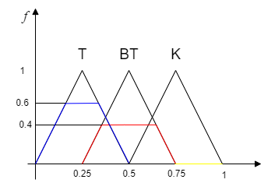

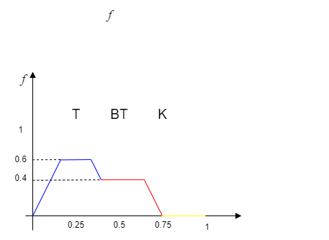

|  |  |  |  |  |  |  |
| --- | --- | --- | --- | --- | --- | --- |
| **Thời gian ngủ** | | | | | | |
| **Chiều cao** |  | 0 | 0 | **0,35** | **0,65** | 0 |
| 0 | 0 | 0 | 0 | 0 | 0 |
| 0 | 0 | 0 | 0 | 0 | 0 |
| **0,3** | 0 | 0 | T: **0,3** | BT: **0,3** | 0 |
| **0,7** | 0 | 0 | T: **0,35** | BT: **0,65** | 0 |
| 0 | 0 | 0 | 0 | 0 | 0 |

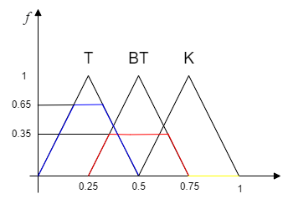

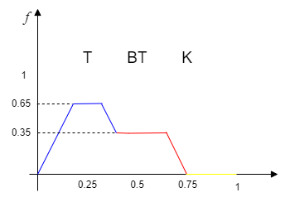

|  |  |  |  |  |  |  |
| --- | --- | --- | --- | --- | --- | --- |
| **Cân nặng** | | | | | | |
| **Thời gian ngủ** |  | 0 | 0 | **0,6** | **0,4** | 0 |
| 0 | 0 | 0 | 0 | 0 | 0 |
| 0 | 0 | 0 | 0 | 0 | 0 |
| **0,35** | 0 | 0 | T: **0,35** | T: **0,35** | 0 |
| **0,65** | 0 | 0 | T: **0,6** | BT: **0,4** | 0 |
| 0 | 0 | 0 | 0 | 0 | 0 |





1. **Giải mờ**

* **Chỉ số Cân nặng - Chiều cao**

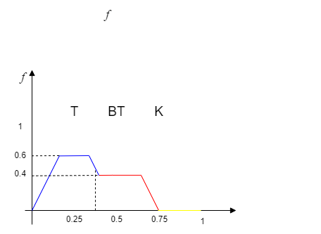

Áp dụng công thức trung bình trọng số, x* = = 0,36

* **Chỉ số Chiều cao - Thời gian ngủ**

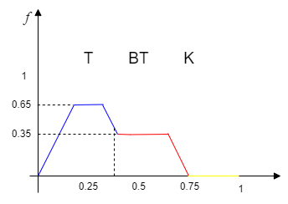

Áp dụng công thức trung bình trọng số, x* = = 0,350625

* **Chỉ số Thời gian ngủ - Cân nặng**



Áp dụng công thức trung bình trọng số, x* = = 0,36

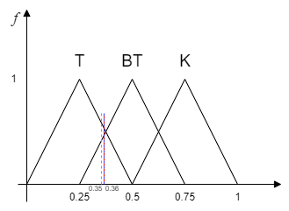

* Xét điểm x*(1) = 0,36:

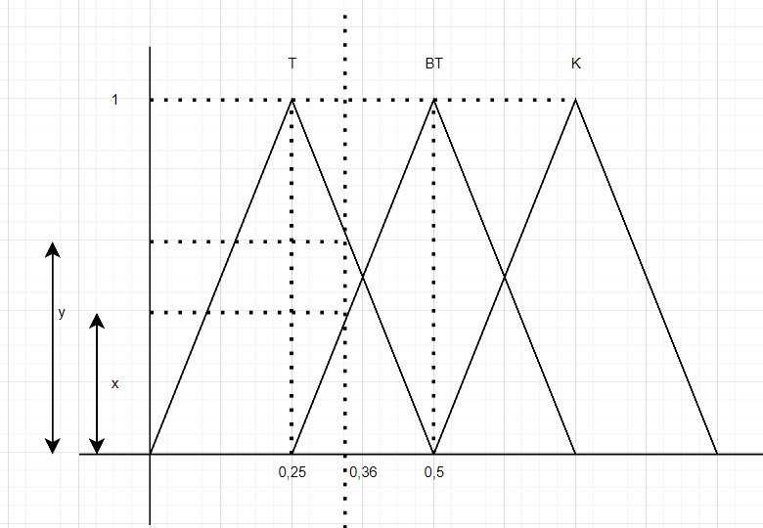

Áp dụng quy tắc 2 tam giác đồng dạng, ta có => x = 0,44

CMTT, y = 0,56

* Chỉ số cân nặng – chiều cao có kết quả: **56% Tốt – 44% Bình thường – 0% Kém**
* Xét điểm x*(2) = 0,35

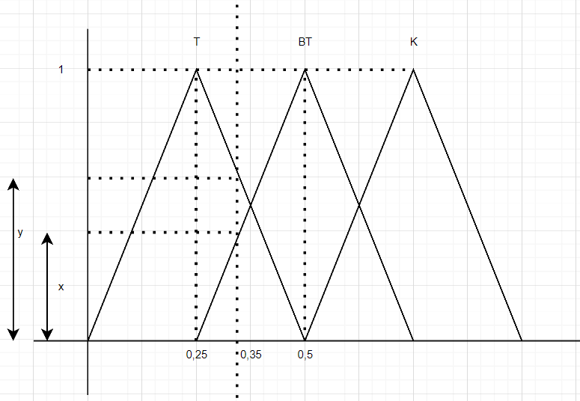

Áp dụng quy tắc 2 tam giác đồng dạng, ta có => x = 0,4

CMTT, y = 0,6

* Chỉ số chiều cao – thời gian ngủ có kết quả: **60% Tốt – 40% Bình thường – 0% Kém**
* Xét điểm x*(3) = 0,36



Áp dụng quy tắc 2 tam giác đồng dạng, ta có => x = 0,44

CMTT, y = 0,56

* Chỉ số cân nặng – chiều cao có kết quả: **56% Tốt – 44% Bình thường – 0% Kém**

Kết quả của 3 chỉ số

Trung bình:

* ***Kết luận:*** với chiều cao 115cm, nặng 27kg, ngủ 11h40’, trẻ nhỏ có khả năng phát triển tốt đạt 57,3333%, phát triển bình thường đạt 42,6667% và phát triển kém là 0%.

1. **Demo dự định**

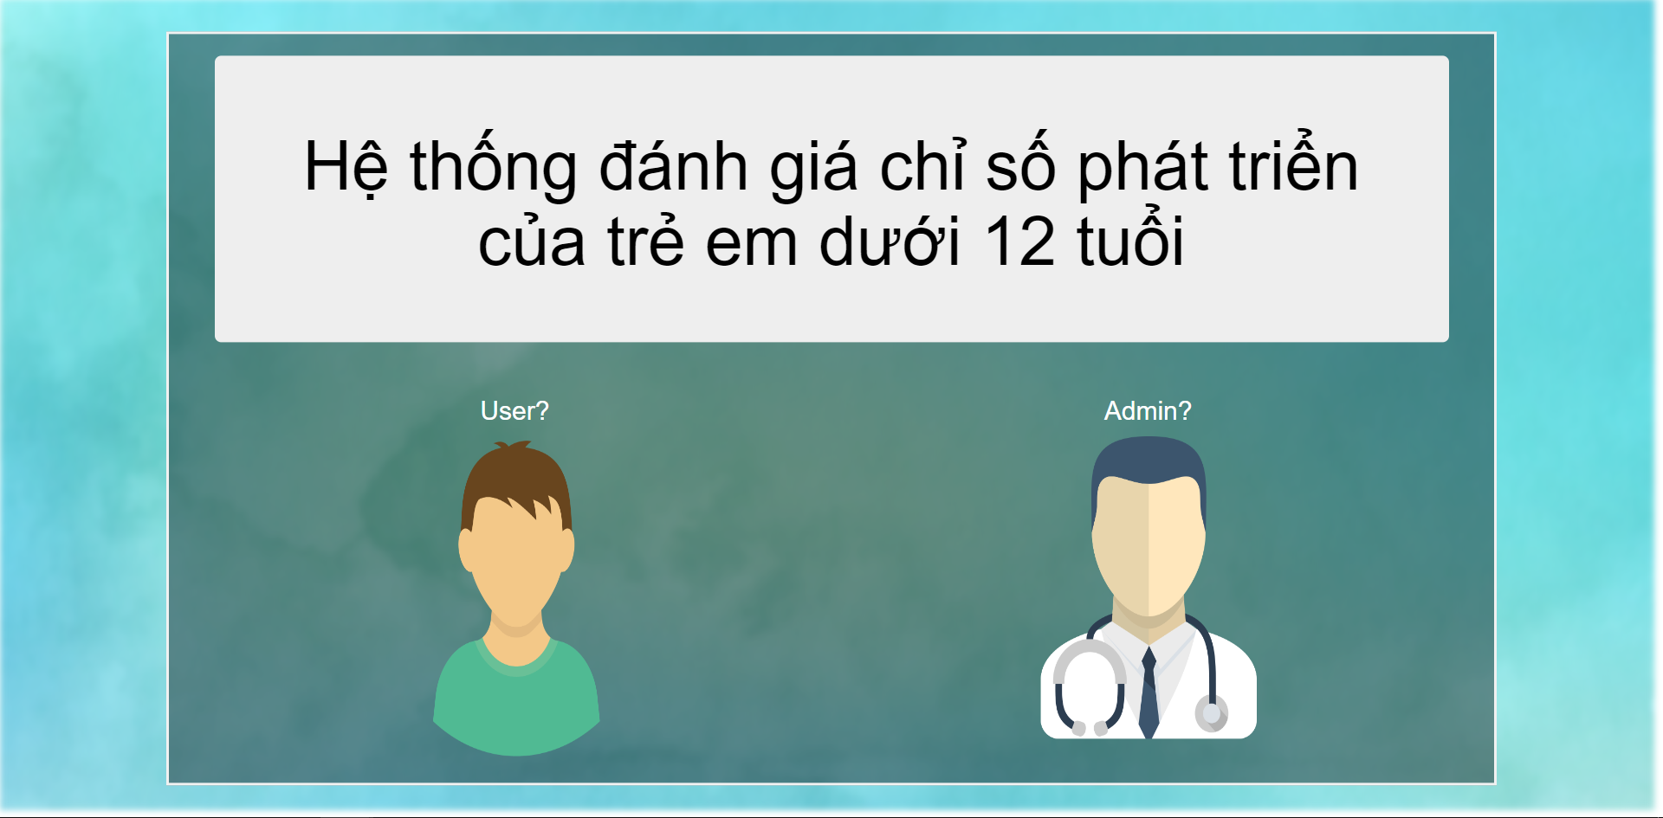

**Giao diện chính**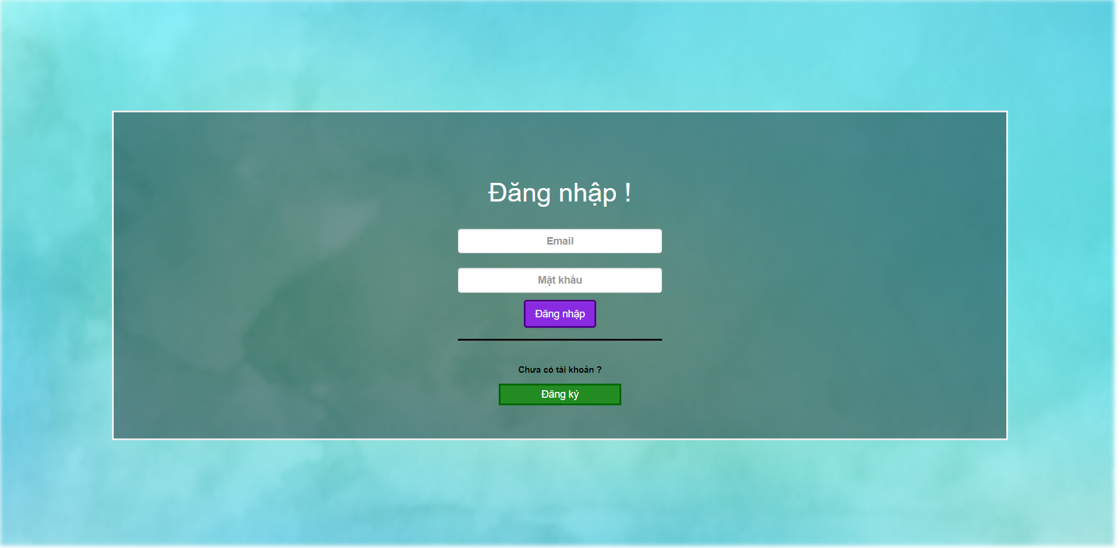

**Giao diện đăng nhập**

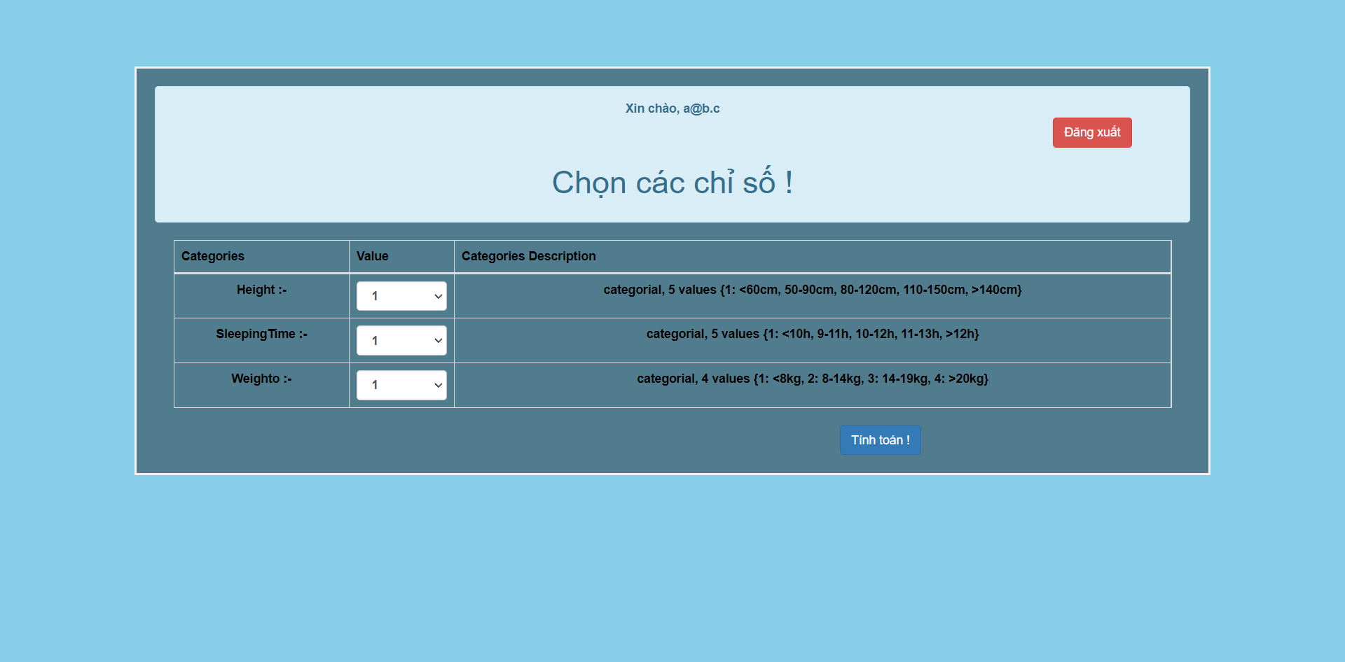

**Giao diện sử dụng**

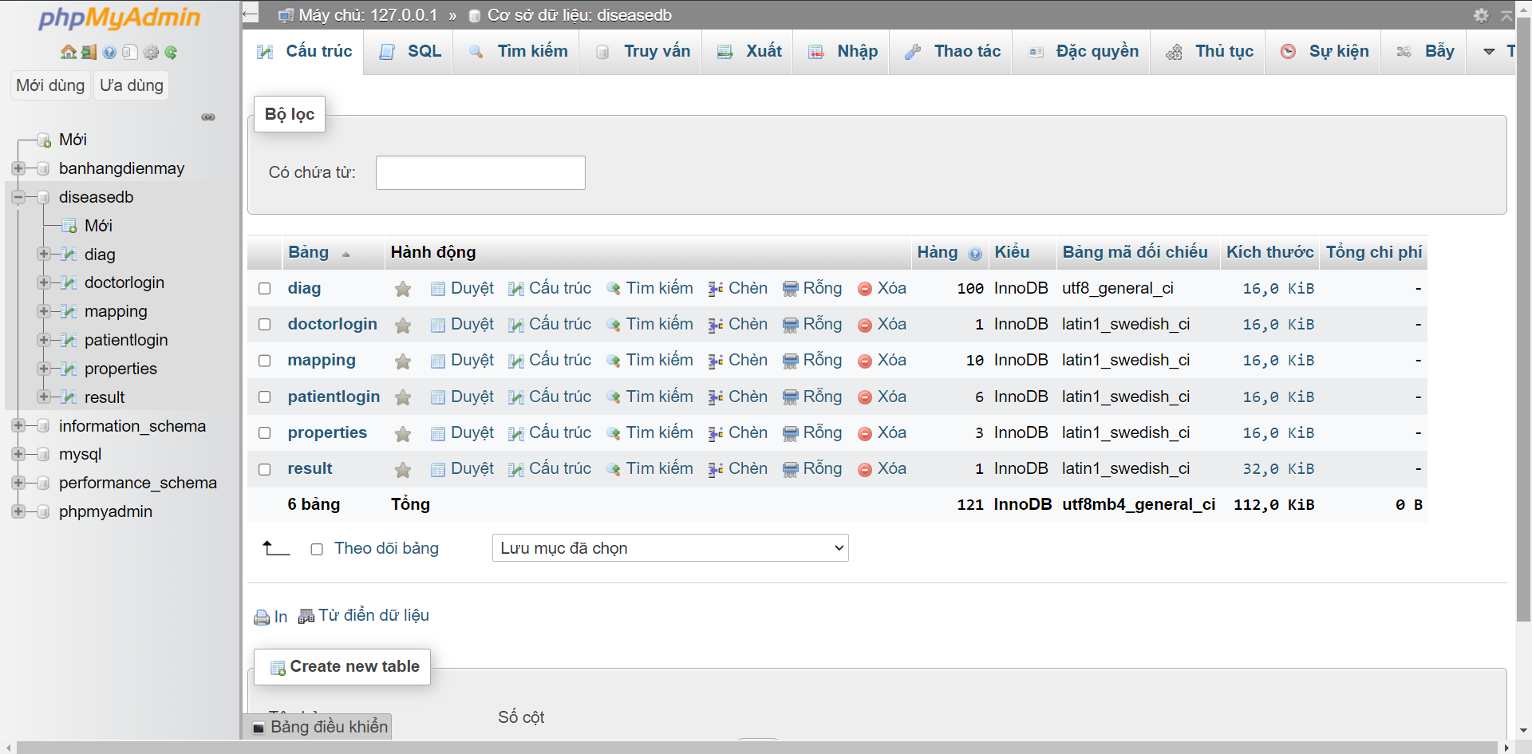

**CSDL**

**Tài liệu tham khảo**

1. <https://nutrihome.vn/chieu-cao-va-can-nang-cua-tre-tu-6-12-tuoi/>
2. <https://nubesttall.vn/bang-chieu-cao-va-can-nang-chuan-cua-tre-tu-1-den-20-tuoi>
3. <https://vipteen.com.vn/chuan-chieu-cao-can-nang-be-trai.html>
4. <https://www.msdmanuals.com/vi-vn/chuy%C3%AAn-gia/khoa-nhi/t%C4%83ng-tr%C6%B0%E1%BB%9Fng-v%C3%A0-ph%C3%A1t-tri%E1%BB%83n/ph%C3%A1t-tri%E1%BB%83n-%E1%BB%9F-tr%E1%BA%BB-em>
5. <https://www.marrybaby.vn/su-phat-trien-cua-tre/nam-dau-doi-cua-be/cot-moc-phat-trien-be-so-sinh/can-nang-va-chieu-cao-cua-con-the-nao-la-chuan>
6. <https://www.nhathuocankhang.com/ban-tin-suc-khoe/bang-tieu-chuan-can-nang-chieu-cao-cua-be-theo-to-chuc-y-te-the-gioi-who-1161393>
7. <https://www.vinmec.com/vi/tin-tuc/thong-tin-suc-khoe/suc-khoe-tong-quat/thoi-luong-ngu-theo-tung-do-tuoi/#:~:text=Tr%E1%BA%BB%20m%E1%BB%9Bi%20bi%E1%BA%BFt%20%C4%91i%20(t%E1%BB%AB,gi%E1%BB%9D%20m%E1%BB%97i%20ng%C3%A0y%20%C4%91%E1%BB%83%20ng%E1%BB%A7>.
8. <https://nutrihome.vn/bang-thoi-gian-ngu-cua-tre-so-sinh-va-tre-nho/>
9. <https://hellobacsi.com/nuoi-day-con/nhi-khoa/van-de-nhi-khoa-khac/gio-di-ngu-ly-tuong-cho-tre-em/>
10. <https://zingnews.vn/thoi-gian-ngu-thich-hop-voi-tung-do-tuoi-post1275969.html>
11. <https://mamamy.vn/be-0-12-thang/giac-ngu-cua-be-be-0-12-thang/thoi-gian-ngu-cua-tre-theo-do-tuoi.html>
12. https://vnexpress.net/khuyen-cao-moi-ve-thoi-gian-ngu-theo-do-tuoi-3145373.html

**Lời kết**

Trên đây là tất cả những gì nhóm em nghiên cứu và thực hành trong kỳ học này. Tuy còn nhiều thiếu sót, kính mong thầy có thể xem xét và sửa chữa để nhóm em có thể đạt được hiệu quả hơn. Bọn em xin chân thành cám ơn thầy đã đồng hành trong suốt kỳ học và mang đến những lời khuyên ý nghĩa hỗ trợ rất nhiều trong học tập. Kính chúc thầy và gia đình sức khoẻ dồi dào, luôn gặp nhiều may mắn trong cuộc sống.